五目親子きしめん
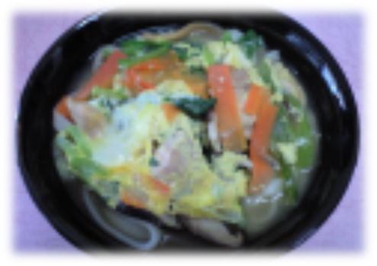 |  |  | １人分の栄養価
 |  |  | エネルギー | 357kcal | カルシウム | 71mg
 |  |  | たんぱく質 | 18.7ｇ | 食塩相当量 | 3.0ｇ
 |  |  | 脂質 | 6.9ｇ
 |  |  | 一口メモ
材料（１人分） |  |  | 作り方
品名 | 量 | 下準備 | - だし汁、しょうゆ、塩、みりん、酒を混ぜ、ひと煮立ちする。  - 小鍋に①から１００mlをとり、鶏肉、にんじん、しいたけをあくを取りながら煮る。火が通ったらほうれん草、ねぎを加え、溶き卵でとじる。  - ①の残ったつゆできしめんを温め、どんぶりに盛り付け、その上に②をのせる。
きしめん（ゆで）  だし汁（濃い目）  しょうゆ  塩  みりん  酒  鶏もも肉（皮なし）  にんじん  生しいたけ  ほうれん草  ねぎ  卵 | １玉  ２５０ml  小さじ１  小さじ1/6  小さじ1/2  小さじ3/4  ３０ｇ  １０ｇ  １枚  ３０ｇ  １０ｇ  １個 | 一口大に切る  短冊切り  薄切り  ゆで２cmに切る  斜め切り  溶きほぐす

